**ΤΕΧΝΟΛΟΓΙΑ ΛΟΓΙΣΜΙΚΟΥ**

**ΕΡΓΑΣΙΑ 2**

**ΓΕΡΟΣ ΚΩΝΣΤΑΝΤΙΝΟΣ - Π21016**

**ΚΟΥΡΑΚΟΣ ΕΥΑΓΓΕΛΟΣ - Π21073**

**ΑΡΑΜΠΟΣ ΙΩΑΝΝΗΣ - Π21004**

**4. Εκπόνηση Μελέτης (Elaboration)**

**4.1 Ανάλυση-Σχεδιασμός**

**4.1.1 ΔΙΑΓΡΑΜΜΑ ΠΕΡΙΠΤΩΣΕΩΝ ΧΡΗΣΗΣ**

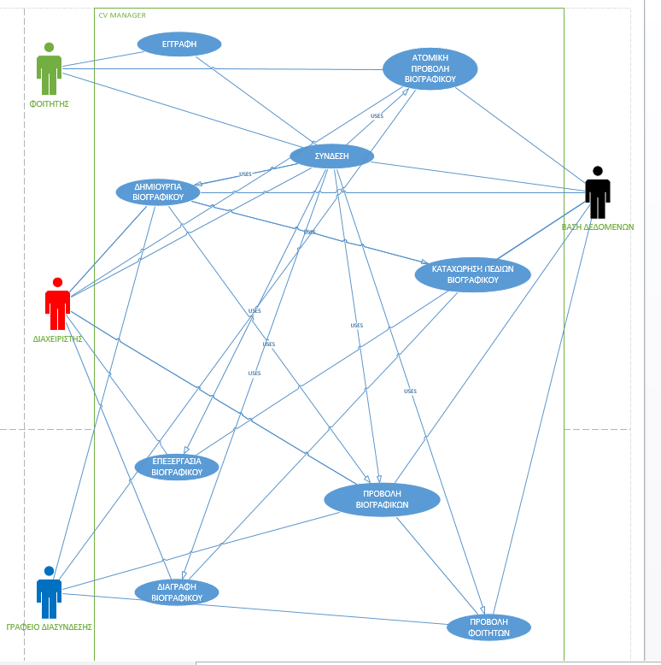

**4.1.2 Class Diagram**

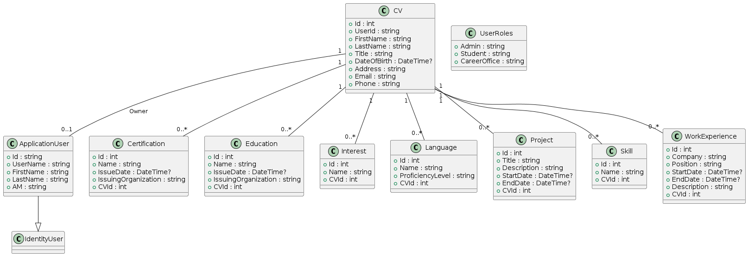

**4.1.3 Διαγράμματα Αντικειμένων**

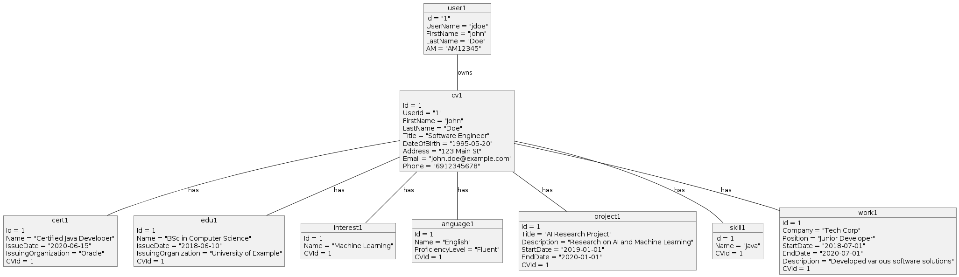

**4.1.4 Διαγράμματα Συνεργασίας**

**Εικόνα που περιέχει κείμενο, έγγραφο, παράλληλα, απόδειξη

Περιγραφή που δημιουργήθηκε αυτόματα**

**4.1.5 Διαγράμματα ΣειράςΕικόνα που περιέχει κείμενο, αριθμός, παράλληλα, έγγραφο

Περιγραφή που δημιουργήθηκε αυτόματα**

**4.1.6 Διαγράμματα Δραστηριοτήτων**

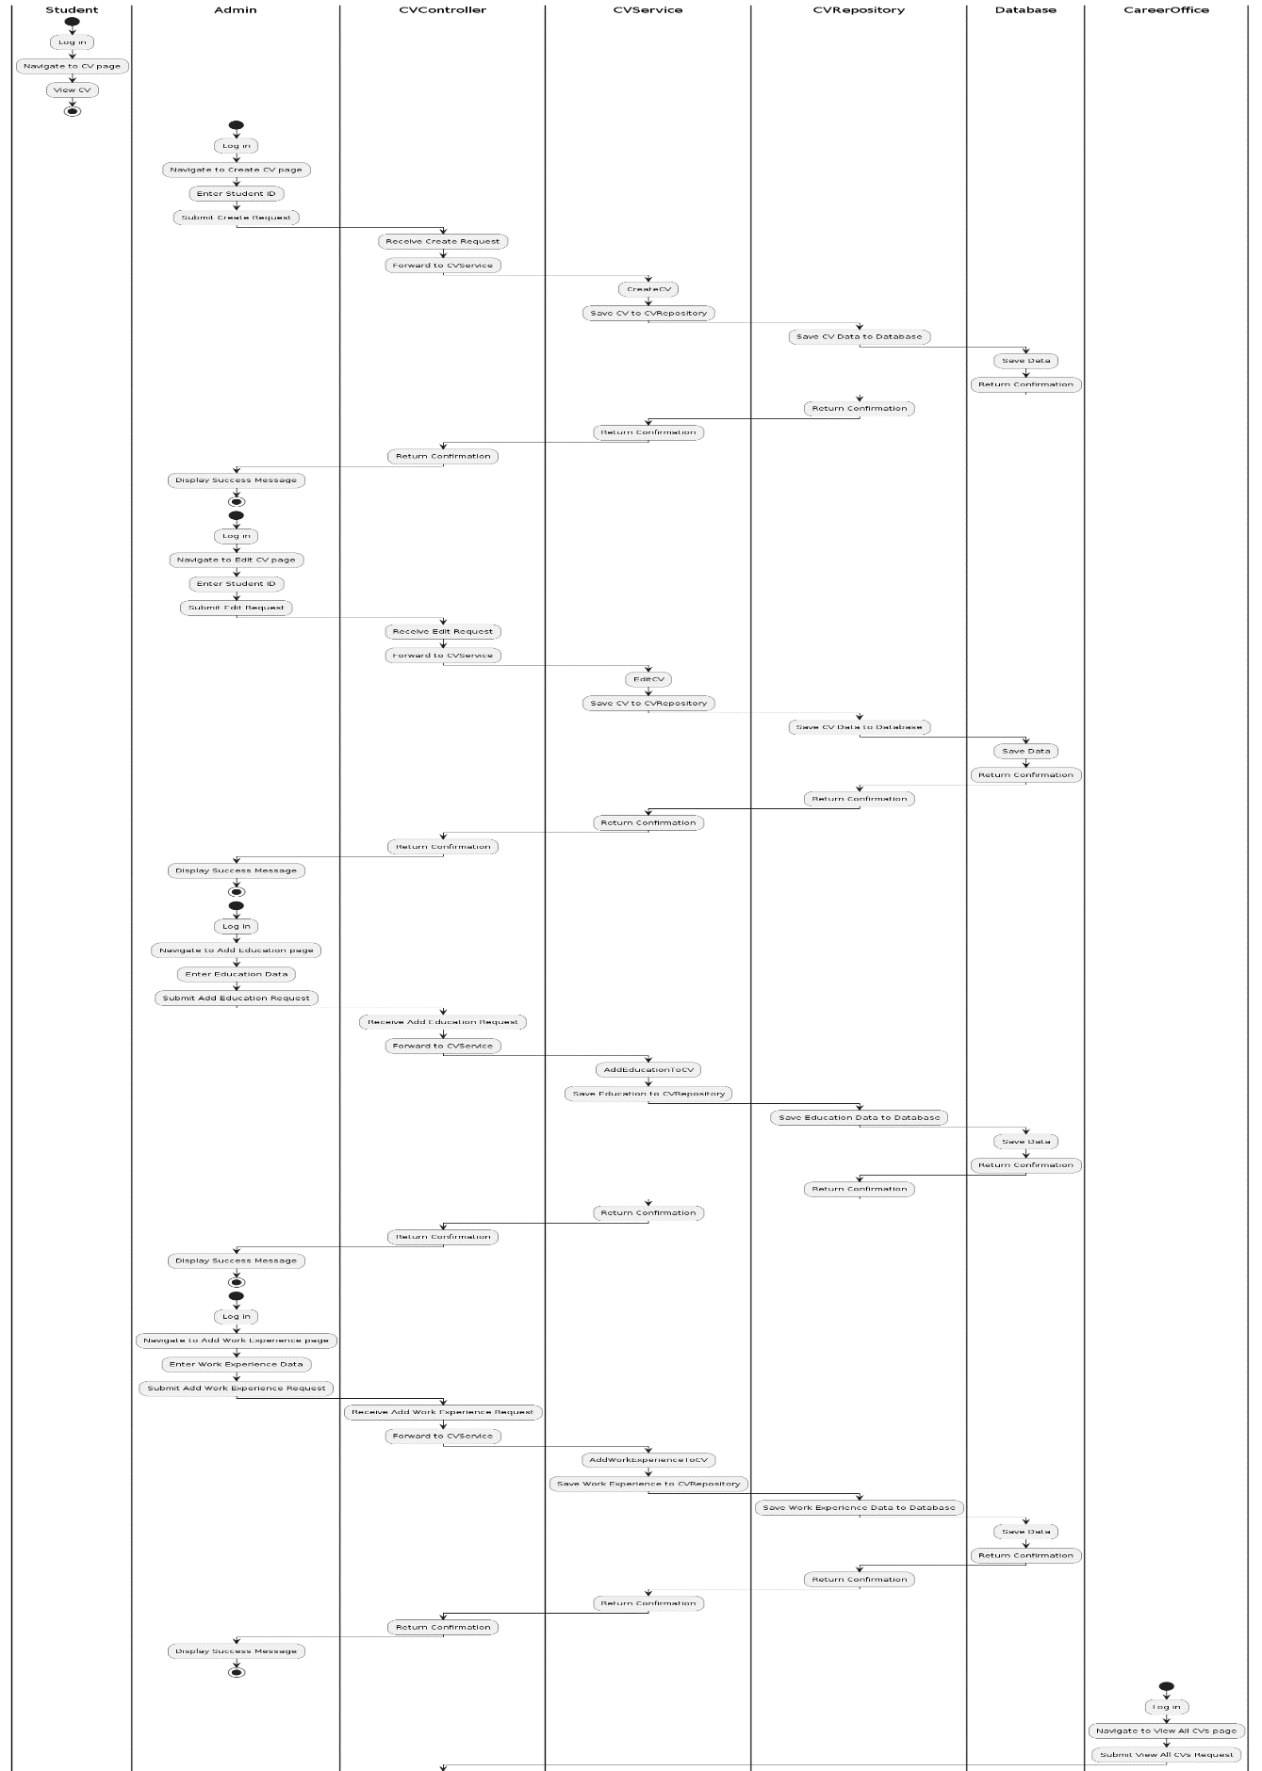

**4.1.7 Διαγράμματα Καταστάσεων**

**Εικόνα που περιέχει γραμμή, λευκό, διάγραμμα

Περιγραφή που δημιουργήθηκε αυτόματα**

**4.1.8 Διαγράμματα Εξαρτημάτων**

**Εικόνα που περιέχει κείμενο, γραμμή, διάγραμμα, λευκό

Περιγραφή που δημιουργήθηκε αυτόματα**

**4.1.9 Διαγράμματα Διανομής**

**Εικόνα που περιέχει κείμενο, διάγραμμα, Σχέδιο, τεχνικό σχέδιο

Περιγραφή που δημιουργήθηκε αυτόματα**